PL-05 — Ce qu'un plugin traîne derrière lui
Fiche d'exercice Magpie · Lot A — Découverte des composants natifs
Thématique | PL1 · Écosystème de plugins
Référence au référentiel | REF-029, REF-030
Compétence visée | Établir la liste complète des paquets qu'une installation suppose, en suivant les dépendances jusqu'au bout.
Case Bloom (révisée) | Analyser × procédurale
Niveau | Intermédiaire
Durée cible | 20 minutes
Prérequis | PL-02
Mode de validation | SingleValue — tolérance 0
Solution de référence | 7 composants
Version | v0.3-260826 — Ind. B — 26/08/2026
Conception | magpie-conception-exercices v2.3

SUJET
Compétence visée
Établir la liste complète des paquets qu'une installation suppose, en suivant les dépendances jusqu'au bout.
Contexte
Le poste du chantier n'a pas Internet. Ce qui n'est pas emporté sur la clé ne sera pas installé.
Énoncé
Le tableau des dépendances déclarées vous est fourni. Donnez le nombre total de paquets à emporter pour installer Nid, celui-ci compris.

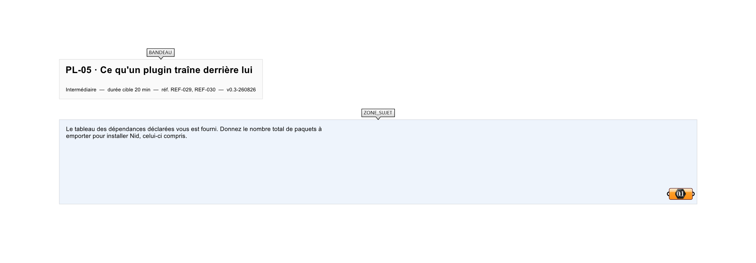
Le canvas à l'ouverture de PL-05_sujet.gh : les données fournies et le paramètre REPONSE.
Ce qui vous est fourni
Le tableau des dépendances : pour chaque paquet, ceux qu'il exige.
Ce qui est attendu
6 paquets — Nid, plus les cinq dont il dépend directement ou indirectement.
Branchez votre résultat sur le paramètre REPONSE. La correction compare cette sortie en mode SingleValue.
La consigne ne nomme aucun composant, et c'est délibéré : nommer l'outil reviendrait à donner la réponse. Ce lot n'autorise que des composants natifs de Grasshopper pour Rhino 8 — aucun plugin tiers n'est nécessaire.
Barème
1 point si le compte total est juste.
Le corrigé fait l'objet d'une fiche distincte, remise après validation ou en fin de séance.

